Công Đoàn trường THCS Yên Mỹ hân hoan kỷ niệm 115 năm
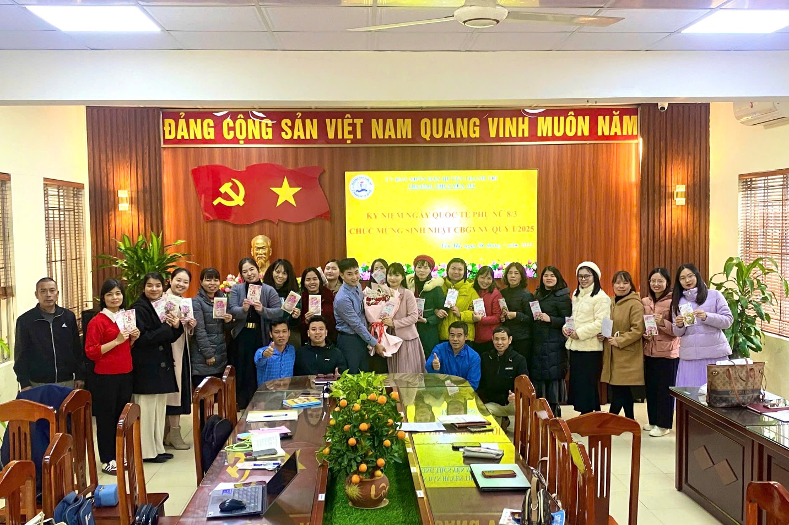
ngày Quốc tế Phụ nữ (8/3/1910 - 8/3/2025)
Ngày Quốc tế Phụ nữ bắt nguồn từ phong trào đấu tranh mạnh mẽ của những nữ công nhân ngành dệt may ở New York (Mỹ) vào năm 1908, khi họ đứng lên đòi quyền lợi về giờ làm việc, lương bổng và quyền bầu cử. Đến năm 1910, tại Hội nghị Phụ nữ Quốc tế ở Copenhagen (Đan Mạch), ngày 8 3 chính thức được chọn là Ngày Quốc tế Phụ nữ.
Trải qua 115 năm, ngày 8-3 đã trở thành biểu tượng của tinh thần kiên cường, bất khuất và những đóng góp to lớn của phụ nữ trong mọi lĩnh vực: kinh tế, chính trị, văn hóa và xã hội. Đây là dịp để chúng ta tôn vinh những người phụ nữ tuyệt vời - những người mẹ, người vợ, người chị, người đồng nghiệp - những người đã và đang cống hiến hết mình cho gia đình và cộng đồng.
Trong thời đại mới, phụ nữ ngày càng khẳng định vai trò quan trọng và vị thế của mình. Họ không chỉ là hậu phương vững chắc mà còn là những người tiên phong trong công việc, nghiên cứu khoa học, kinh doanh và chính trị. Những thành tựu mà phụ nữ đạt được đã góp phần thúc đẩy sự phát triển bền vững và tiến bộ của xã hội.
Nhân dịp kỷ niệm 115 năm Ngày Quốc tế Phụ nữ 8 3, chúng ta hãy cùng tôn vinh, biết ơn và gửi những lời chúc tốt đẹp nhất đến tất cả những người phụ nữ xung quanh chúng ta. Hãy cùng nhau xây dựng một xã hội bình đẳng, văn minh và tràn ngập yêu thương.
Chúc mừng Ngày Quốc tế Phụ nữ 8 3!
Chúc tất cả những người phụ nữ luôn mạnh khỏe, hạnh phúc và thành công trong cuộc sống!
